VILNIAUS KOLEGIJA
ELEKTRONIKOS IR INFORMATIKOS FAKULTETAS

LEISTA GINTI
Elektronikos ir informatikos fakulteto prodekanė
 |  |  |  | ________________dr. Laura Gžegoževskė
 |  |  |  | 2026 m. sausio mėn. 3 d.
Fizinio aktyvumo planavimo įrankis
BAIGIAMASIS DARBAS
BD 6531BX028 PI22S
 | DIPLOMANTAS |  | 2026-01-03 |  | AUGUSTAS KAZANAVIČIUS
 | VADOVAS(-Ė) |  | 2026-01-03 |  | JOANA KATINA
 |  | RECENZENTAS (-Ė) | 2026-01-03

Vilniaus kolegija
Elektronikos ir informatikos fakultetas Programinės įrangos katedra
Valstybinis kodas: 6531BX028
Data: 2026 m. sausio mėn. 3 d.

Programų sistemų studijų programos baigiamojo darbo anotacija

Baigiamojo darbo tema: Fizinio aktyvumo planavimo sistema
Diplomantas (-ė): Augustas Kazanavičius
Vadovas (-ė): Joana Katina

Anotacija
Baigiamajame bakalauro darbe bus projektuojama bei realizuojama programėlė, skirta planuoti savo fizinį aktyvumą. Programėlės dizainas bus elementarus ir lengvai suprantamas. Pirmasis šios programėlės tikslas yra susidaryti savo sporto grafiką. Naudojantis sukurta programėle, naudotojas galės matyti, bei redaguoti programėlėje sukurto kalendoriaus dienas, kurios atitinka realaus kalendoriaus dienas. Tai naudotojui leis tiksliai ir nuosekliai susidaryti norimą grafiką. Dienos fizinio aktyvumo planavimui bus naudojami sistemoje esantys elementai (pratimai ir patiekalai), juos priskiriant prie vienos ar daugiau kalendoriuje esačnių dienų. Naudotojas taipogi galės į sistemą pridėti savo norimus pratimus ar patiekalus, įvedant visą naujam elementui reikalingą informaciją: pavadinimas, aprašymas ir kalorijų skaičius.

TURINYS
1 ĮVADAS 4
1.1 Darbo kilmė 4
1.2 Tikslas ir uždaviniai 4
1.3 Darbo įrankiai 4
1.3.1 Aparatinė sistema 5
1.3.2 Operacinė sistema 5
1.3.3 Interneto naršyklė 5
1.3.4 Programinė įranga 5
2 BENDROSIOS IR DALYKINĖS KOMPETENCIJOS 7
3 UŽDUOTIES FORMULAVIMAS 9
4 UŽDUOTIES ANALIZĖ 11
5 PROGRAMINĖ REALIZACIJA 12
6 NAUDOTOJO INSTRUKCIJA 13
7 IŠVADOS IR SIŪLYMAI 15
8 INFORMACIJOS ŠALTINIŲ SĄRAŠAS 16
9 PRIEDAI 17

ĮVADAS

Darbo kilmė
Ši baigiamojo darbo tema buvo viena iš kolegijos pasiūlytų temų, dėl šios priežasties aš neabejojau temos aktualumu ir ją pasirinkau. Renkantis temą taipogi buvo atsižvelgta į kolegijoje ir baigiamojoje praktikoje įgautas žinias. Kadangi su programavimo platforma „QT“ jau esu susipažinęs baigiamosios praktikos metu, ją pasirinkau ir baigiamojo darbo rašymui.

Tikslas ir uždaviniai
Baigiamojo darbo tikslas yra sukurti programinę įrangą, kuri veiktų ant kompiuterio, bei mobiliojo įrenginio, skirtą naudotojui susiplanuoti savo fizinio aktyvumo planą. Naudojantis programėle, naudotojas galės į sistemą įsivesti savo norimus pratimus ir patiekalus, kuriuos jis planuoja atlikti/sunaudoti. Sistemoje pridėtus pratimus ir patiekalus vartotojas galės priskirti vienai ar daugiau esamo mėnesio dienų. Taip vartotojas galės sekti kiekvienos dienos fizinio aktyvumo efektyvumą, kuris bus atvaizduojamas sudegintų arba priaugtų kalorijų kiekiu.
Kuriant sistemą buvo išsikelti šie uždaviniai:
- Sukurti elementarią naudotojo sąsają
- Sukurti sistemą, kurioje vartotojas galės aiškiai suprasti savo susikurto fizinio aktyvumo plano apimtį.
- Sistema turi leisti naudotojui koreguoti savo susikurtą aktyvumo planą.
- Sistema turi leisti naudotojui keisti sistemoje esančius pratimų ir patiekalų kiekį.
- Sistema turi pateikti naudotojui statistiką, kuria vadovaudamasis naudotojas galėtų aiškiai suprasti savo susikurto fizinio aktyvumo plano efektyvumą.

Darbo įrankiai
Darbui atlikti naudotų programinių bei techninių priemonių sąrašas:
- Aparatinė sistema
- Operacinė sistema
- Interneto naršyklė
- Programinė įranga
- Programavimo kalbos
- Duomenų bazė

Aparatinė sistema
Aparatinė sistema, dar žinoma kaip techninė įranga – tai yra informacijos apdorojimo sistemos fizinių komponentų visuma, arba tos visumos dalis. Svarbu pabrėžti, kad aparatinė sistema neapima programinės įrangos.
Šiam projektui kurti buvo naudojamas kompiuteris su „AMD Ryzen 7 3700X“ procesoriumi, 16GB „Crucial Ballistix“ operatyviaja atmintimi (RAM), „ADATA XPG SX8200 PRO“ kietuoju disku.

Operacinė sistema
Operacinė sistema – skirta kompiuterio techninės įrangos, taikomųjų programų bei duomenų valdymui.
Šiam projektui naudojama „Windows 10“ operacinė sistema. Nors Spalio 6d. buvo išleista nauja „Windows 11“ operacinės sistema, buvo pasirnkta senesnioji versija, dėl jos stabilumo ir patogumo.

Interneto naršyklė
Interneto naršyklė – programinė įranga, skirta internetiniams puslapiams atvaizduoti.
Šiam projektui kurti buvo pasirinkta populiariausia interneto naršyklė „Google Chrome“.

Programinė įranga
Programinė įranga – programavimo kalbomis parašytas instrukcijų rinkinys. Šiuo atvėju, naudojamų programų funkcijos yra kitos programinės įrangos kūrimas.
Šiam projektui kurti buvo pasirinkta multi daugiaplatformė „QT“ programavimui skirta programinė įranga. Duomenų bazių naršymui ir redagavimui buvo pasirinkta „DB Browser for SQLite“ programinė įranga.

Programavimo kalbos
Programavimo kalbos – dirbtinė kalba, kuri vygdo kompiuterio instrukcijų rinkinius. Pagrindinė jos paskirtis – programinės įrangos kūrimas.
Šiam projektui kurti pasirinktis programavimo kalbos:
- „C++“ – viena populiariausių žemo lygio kalbų. Tai yra išplėsta „C“ kalbos versija, suteikianti objektinio programavimo galimybę. Naudojantis šia programavimo kalba, sukurta didžioji dalis projekto logikos ir veiksmų su duomenų baze.
- “QML” (angl. Qt Modeling Language) – “QT” programinei įrangai sukurta programavimo kalba, skirta naudotojo sąsajai kurti. Naudojantis šia kalba, buvo sukurta vartotojo sąsaja, implementuota programos „backend“ logika aprašyta „C++“ kalba.
- qmake – „QT“ programinei įrangai sukurta programavimo kalba, skirta programiniam kodui sukompiliuoti į programinę įrangą.
- MySQL – viena populiariausių reliacinių duomenų bazių valdymo sistemų naudojama kalba. Naudojantis šia kalba, buvo sukurta duomenų apsikeitimas tarp programos loginės dalies ir duomenų bazės.

Duomenų bazė
Duomenų bazė – organizuotas, programine įranga apdorojamas ir valdomas duomenų rinkinys. Šiuo atvėju, duomenų bazėje yra saugoma didžioji dalis projekto duomenų.
Šiam projektui kurti pasirinkta reliacinė duomenų bazė.

BENDROSIOS IR DALYKINĖS KOMPETENCIJOS
Šiame skyriuje pateikiama bendrinės ir dalykinės kompetencijos, kurias yra demonstruojamos rašant baigiamajį darbą. Žemiau esančiojė 1 lentelėje pateikiamos bendrinės ir dalykinės kompetencijos, studijų programos rezultatai, bei jų pagrindimas.
1 lentelė. Bendrosios ir dalykinės kompetencijos
Bendrosios kompetencijos |  | Studijų programos rezultatai (studentas turi gebėti) |  | Pagrindimas
1. | Gebėjimas bendrauti žodžiu ir raštu gimtąja ir užsienio kalbomis. | 1.1 | Gebėti bendrauti ir aiškiai perteikti profesines žinias valstybine ir užsienio kalbomis. | -
1. |  | 1.2 | Gebėti argumentuoti savo požiūrį profesinėje diskusijoje.
2. | Gebėjimas dirbti komandoje, organizuoti veiklas, prisiimti atsakomybę už savo ir komandos veiklą. | 2.1 | Gebėti dirbti komandoje, organizuoti veiklas.
2. |  | 2.2 | Gebėti elgtis etiškai ir profesionaliai.
3. | Gebėjimas dirbti komandoje, organizuoti veiklas, prisiimti atsakomybę už savo ir komandos veiklą. | 3.1 | Gebėti įvertinti rinkos pokyčius ir priimti sprendimus.
3. |  | 3.2 | Gebėti taikyti kokybės valdymo būdus.
3. |  | 3.3 | Gebėti savarankiškai studijuoti, tobulinti savo žinias, kelti kvalifikaciją | +
3. |  | 3.4 | Gebėti naudoti įvairias programų sistemų projektavimo ir modeliavimo metodikas.
3. |  | 3.5 | Gebėti taikyti įgytas žinias projektuojant, kuriant, vertinant ir diegiant programų sistemas.
Dalykines kompetencijos |  | Studijų programos rezultatai (Studentas turėtų gebėti)
4. | Programinių sprendimų kūrimas | 4.1 | Gebėti analizuoti ir projektuoti duomenų struktūras.
4. | Programinių sprendimų kūrimas | 4.2 | Gebėti projektuoti ir įgyvendinti algoritmus pasirinktomis programinėmis priemonėmis.
4. | Programinių sprendimų kūrimas | 4.3 | Gebėti parinkti ir taikyti programinių sprendimų testavimo metodus.
4. | Programinių sprendimų kūrimas | 4.4 | Gebėti parengti programinių sprendimų naudotojo ir techninę dokumentacijas.
4. | Programinių sprendimų kūrimas | 4.5 | Gebėti projektuoti, kurti ir tobulinti duomenų bazes.
4. | Programinių sprendimų kūrimas | 4.6 | Gebėti projektuoti, kurti ir tobulinti naudotojo sąsajas. | +
4. | Programinių sprendimų kūrimas | 4.7 | Gebėti projektuoti, kurti naujus ir tobulinti esamus programinius sprendimus. | +
4. | Programinių sprendimų kūrimas | 4.8 | Gebėti analizuoti, parinkti ir pritaikyti duomenų saugos sprendimus.
5. | Duomenų bazių kūrimas ir valdymas (specializacija - Duomenų bazių sistemos). | 5.1 | Gebėti kurti ir tobulinti duomenų apdorojimo sprendimus.
5. |  | 5.2 | Gebėti administruoti duomenų bazių valdymo sistemas.
6. | Internetinių paslaugų kūrimas ir valdymas (specializacija - Internetinės technologijos). | 6.1 | Gebėti kurti ir tobulinti internetinių paslaugų sprendimus.
6. |  | 6.2 | Gebėti administruoti internetinių paslaugų sistemas.
7. | Išmaniųjų įrenginių valdymas (specializacija – Išmaniųjų įrenginių programavimas) | 7.1 | Gebėti kurti ir plėtoti išmaniųjų įrenginių valdymo sprendimus.
7. |  | 7.2 | Gebėti administruoti daiktų interneto sistemas.

UŽDUOTIES FORMULAVIMAS
Baigiamojo darbo tikslas yra sukurti funkcionalią programinę įrangą, kurios pagalba naudotojas galės susiplanuoti savo fizinį aktyvumą, bei dietą. Programinė įranga bus elementaraus, lengvai suprantamo dizaino, kuris bus projektuojamas atsižvelgiant į tai, kad programinė įranga bus palaikoma stacionariuose kompiuteriuose ir mobiliuosiuose įrenginiuose. Esminė programinės įrangos funkcija – kalendorius. Programoje esančiu kalendoriumi vartotojas galės lengvai susiplanuoti savo fizinį aktyvumą dienų tikslumu. Taipogi naudojantis programėle naudotojas gėbės sekti papildomus fizino aktyvumo parametrus, tokius kaip pasnikas, išgerto vandens kiekis per dieną.

Funkciniai reikalavimai
Šiame skyriuje aprašomi būsimos programinės realizacijos funkciniai reikalavimai, kurie nusako ką programa gebės daryti. Individualiai nurodomos programos funkcijos, jų aprašymas, pradiniai duomenys, funkcijos atliekami veiksmai ir rezultatas.
- Sistema leis pirmą kart pasileidus programėlę naudotojui įvesti savo vardą. Sistemoje bus tik vienas naudotojas.
- Sistema leis naudotojui pakeisti esamos dienos suvartoto vandens kiekį.
- Sistema leis naudotojui peržiūrėt esamo mėnesio dienų fizino aktyvumo informacija
- Sistema leis naudotojui peržiūrėti praeitų mėnesių dienų fizinio aktyvumo informaciją (iki dienos, kai naudotojas pirmą kart įsijungė programėlę).

Pirmoji ir pagrindinė programėlės dalis yra kalendorius.
- Naudotojas galės peržiūrėti savo kalendorių.
- Naudotojas galės peržiūrėti kalendoriuje pasirinktos dienos informacija, bei jai priskirtus fizinius pratimus ir patiekalus.
- Naudotojas galės pridėti sistemoje esamą pratimą pasirinktai dienai.
- Naudotojas galės ištrinti pasirinktoje dienoje priskirtą pratimą.
- Naudotojas galės pridėti sistemoje esantį patiekalą pasirinktai dienai.
- Naudotojas galės ištrinti pasirinktoje dienoje priskirtą patiekalą.
- Naudotojas galės peržiūrėti sistemoje esančius pratimus.
- Naudotojas galės pridėti į sistemą naują pratimą.
- Naudotojas galės ištrinti sistemoje esantį pratimą.
- Naudotojas galės peržiūrėti sistemoje esančius patiekalus.
- Naudotojas galės pridėti į sistemą naują patiekalą.
- Naudotojas galės ištrinti sistemoje esantį patiekalą.
- Naudotojas galės peržiūrėti savo profilyje esančią informaciją.

UŽDUOTIES ANALIZĖ

PROGRAMINĖ REALIZACIJA

NAUDOTOJO INSTRUKCIJA

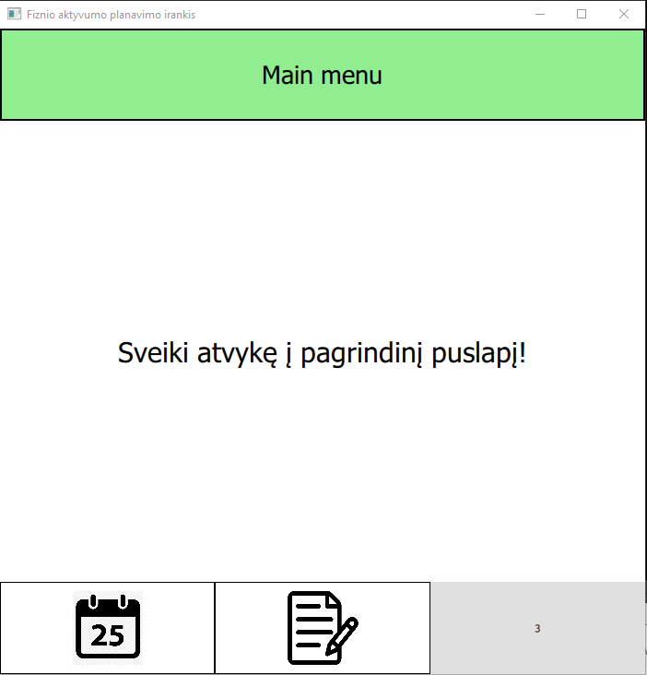
Naudotojas pasileidęs programą pamato pagrindinį programos puslapį. Norint pasiekti daugiau programoje esančių funkcijų, naudotojas turi paspausti vieną iš apačioje esančių, ikonomis pažymėtų mygtukų.
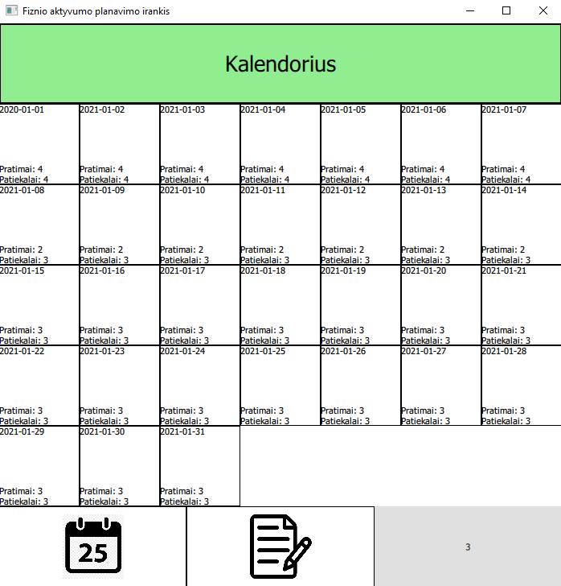
Paspaudus kalendoriaus ikona pažymėta mygtuką, yra atidaromas kalendoriaus langas. Jame vartotojas mato esamo mėnesio dienas, kiekvienai dienai priskirtą pratimų ir patiekalų kiekį. Paspaudus ant norimos dienos langelio, vartotojui bus parodoma išsamesnė dienos informacija.

IŠVADOS IR SIŪLYMAI

INFORMACIJOS ŠALTINIŲ SĄRAŠAS

PRIEDAI

